废气排放口标识牌，4个，尺寸：480×300mm，底色：绿色；字体：黑体字，白色，标志牌材料：采用1.5——2mm冷轧钢板、表面采用搪瓷或者反光贴膜。
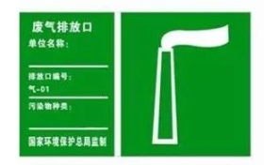
单位名称：北京三汇能环科技发展有限公司
排放口编号：DA001
污染物种类：氮氧化物、二氧化硫、烟气黑度、颗粒物
国家生态环境部监制

单位名称：北京三汇能环科技发展有限公司
排放口编号：DA002
污染物种类：氮氧化物、二氧化硫、烟气黑度、颗粒物
国家生态环境部监制

单位名称：北京三汇能环科技发展有限公司
排放口编号：DA003
污染物种类：氮氧化物、二氧化硫、烟气黑度、颗粒物
国家生态环境部监制

单位名称：北京三汇能环科技发展有限公司
排放口编号：DA004
污染物种类：氮氧化物、二氧化硫、烟气黑度、颗粒物
国家生态环境部监制

废气监测点位标识牌，4个，尺寸：600×500mm，底色：绿色；字体：黑体字，白色，标志牌材料：采用1.5——2mm冷轧钢板、表面采用搪瓷或者反光贴膜。
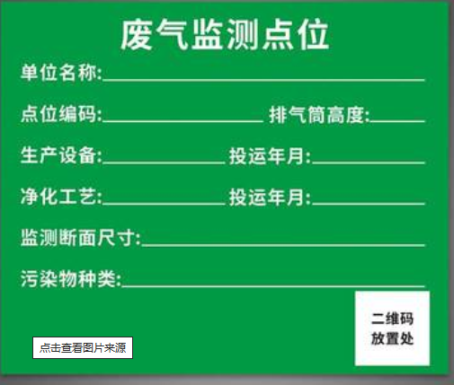

单位名称：北京三汇能环科技发展有限公司
点位编码：11010666629522FQ0001 排气筒高度：25米
生产设备：锅炉 投运年月：2001年11月
净化工艺：低氮燃烧器 投运年月：2017年11月
检测断面尺寸：直径80cm
污染物种类：氮氧化物、二氧化硫、烟气黑度、颗粒物

单位名称：北京三汇能环科技发展有限公司
点位编码：11010666629522FQ0002 排气筒高度：25米
生产设备：锅炉 投运年月：2001年11月
净化工艺：低氮燃烧器 投运年月：2017年11月
检测断面尺寸：直径80cm
污染物种类：氮氧化物、二氧化硫、烟气黑度、颗粒物

单位名称：北京三汇能环科技发展有限公司
点位编码：11010666629522FQ0003 排气筒高度：25米
生产设备：锅炉 投运年月：2001年11月
净化工艺：低氮燃烧器 投运年月：2017年11月
检测断面尺寸：直径40cm
污染物种类：氮氧化物、二氧化硫、烟气黑度、颗粒物

单位名称：北京三汇能环科技发展有限公司
点位编码：11010666629522FQ0004 排气筒高度：25米
生产设备：锅炉 投运年月：2001年11月
净化工艺：低氮燃烧器 投运年月：2017年11月
检测断面尺寸：直径40cm
污染物种类：氮氧化物、二氧化硫、烟气黑度、颗粒物

污水监测点位标识牌，1个，尺寸：600×500mm，底色：绿色；字体：黑体字，白色，标志牌材料：采用1.5——2mm冷轧钢板、表面采用搪瓷或者反光贴膜。

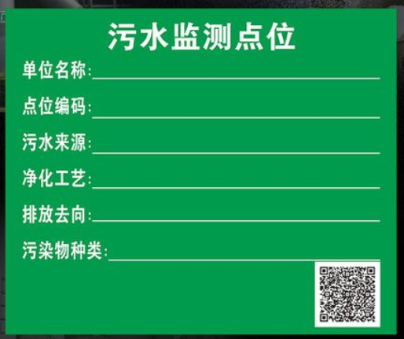

单位名称：北京三汇能环科技发展有限公司
点位编码：11010666629522DW001
污水来源：锅炉废水、软化水再生废水
净化工艺：/
排放去向：进入城市污水处理厂
污染物种类：PH值、溶解性总固体、化学需氧量

污水排放口标识牌，1个，尺寸：480×300mm，底色：绿色；字体：黑体字，白色，标志牌材料：采用1.5——2mm冷轧钢板、表面采用搪瓷或者反光贴膜。
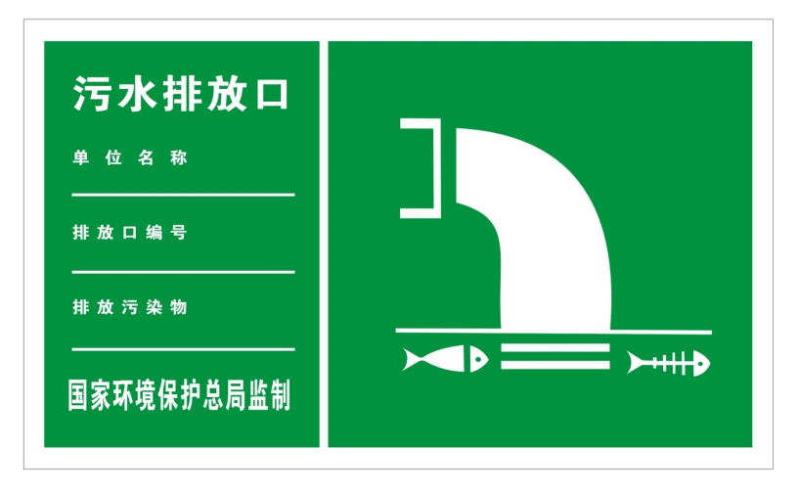
单位名称：北京三汇能环科技发展有限公司
排放口编号：11010666629522WS001
排放污染物：PH值、溶解性总固体、化学需氧量

